20、小熊住山洞

教学目标：

1认识10个生字，会写“年、左、右”3个字。认识1个偏旁“石”。

2正确、流利地朗读课文。

3理解课文内容，懂得爱护树木、保护环境是一种美德。

教学重点、难点：

重点：能正确、流利地朗读课文，懂得爱护树木、保护环境，人人有责。

难点：体会小熊一家的爱林之心。

教学准备：课件、头饰

教学时间：2课时

教学过程：

第一课时

一、揭题兴趣。

小朋友们，老师今天要带大家去一个美丽的地方。（课件展示森林的美景。）这个地美吗？这一大片森林是谁的家？（花草、树木、动物）。就在这一片大森林里森林里，流传着一个动听的故事，你们想听吗？

二、读课文，了解大意：

1、播放课件，学生欣赏故事。小朋友们，你们想读读这个故事吗？故事中遇到不认识的字怎么办？

（引导学生说说识字方法。）

2、生自由读全文。要求：拿好书，坐端正；读通课文，不添字漏字。自己最喜欢的一段话，多读几遍。

3、检查初读情况：哪段话读得好，读给大家听？ 正音：结满了果子、舍不得、一束束

三、细读课文，讨论解疑，

1看图1，说说小熊一家住在哪里，他们在干什么?先读一读1、2自然段，再回答问题。

2、抛出问题：他们为什么没有砍树造房子？

研读课文第3～6段：

⑴课文哪几段写小熊舍不得砍？读3～6段。口头完成填空：（），他们走进森林。树上（），小熊舍不得砍。

⑵出示课件：四季图。四人小组合作，选择一个季节，说说小熊会怎样说服爸爸不砍树的？

想象说话：树上（），小熊对爸爸说："_______________________"。

⑶指导朗读：读出小熊的舍不得。多种形式朗读。

⑷表演朗读3～6段。同桌分工，自由准备，报名表演。（课件做背景。）

四、认读生字。

1、读读生字词。多种形式的认读；个别读，小组读，开火车读，全班读。砍树 盖房子 结满 舍不得 一年

2、认读词语。

3、显红生字：砍、造、满、舍、结

4、交流识字方法。熟字换偏旁、换一部分，顺口溜。教师重点指导认“砍、直、束”三个字。

“砍”的偏旁“石”要认识，告诉学生人类最早砍东西的工具是石头做的。

“束”可用造字法帮学生理解认记：“

木”表示树枝，“口”像捆绑的绳子。捆在一起的鲜花，可称作“一束鲜花”。“直”可编个顺口溜：“有脚真开心，无脚直犯愁。”以便记住“直”，区别“真”。

5、游戏巩固识字。1)汉字魔方。(加个偏旁构成字，再口头组词)

告( )吉( )

欠( )云( )

教后反思：

第二课时

一、复习生字：

1、猜字谜：石头打呵欠。一口咬掉牛尾巴，伸长腿儿走得快。风里飘来小雨滴，淋湿两个小朋友，快快躲进草丛中。

2、芝麻开花。(口头扩词，看谁的芝麻结得多)

年( )( )( )满( )( )( )

直( )( )( )动( )( )( )

二、学习课文7、8段。

1、出示课文插图第六幅，说说图意。看图6，说说小熊一家住在哪里，动物们在做什么?

2读课文第七、八自然段，说说动物们为什么很感激小熊一家。理解“一年又一年”“一直”，说说小熊一家为什么没有砍树造房子。(联系前文回答)

3、自由读7、8段，想想有没有不明白的地方？随机理解：感激。

（1） 小动物们是怎么表示他们的感激？比较"一束"和"一束束"比较"一束束鲜花"、"一束束美丽的鲜花"

认读"美丽"，说说近义词。

⑵小动物送来一束束鲜花时,会说些什么?分小组每人代表一种小动物说一句感激的话。小组讨论,代表汇报。

⑶指导朗读：读出小动物们内心的激动。

三、认读生字：1、出示生字：年、直、动、束、丽2、说说你在什么地方见过？3、口头扩词。

四、学写生字：

1、出示生字：年、左、右

年：第四笔“竖”要短些略往右斜

左：第一笔“横”要短，第二“撇”长。最后“长横”高于“撇”的收笔处

右：下面的“口”扁些，不宜写大

2、描笔顺，说说会写哪个字？提示大家注意哪一笔？

3、学生练写生字。

4、展示评议。

五、 配乐朗读课文，感受小熊一家的行为之美。

六、完成课后"读读说说"

1、出示：束一束束一束束美丽的鲜花 棵一棵棵一棵棵高大的松树 读一读，引导比较。

2、出示课件四季图 用同样的形式说说每个季节树上的东西

例：片一片片____________绿叶 完成课后：个_________________ 只________________

作业：与自己最喜欢的人一起编排、表演课本剧《小熊住山洞》

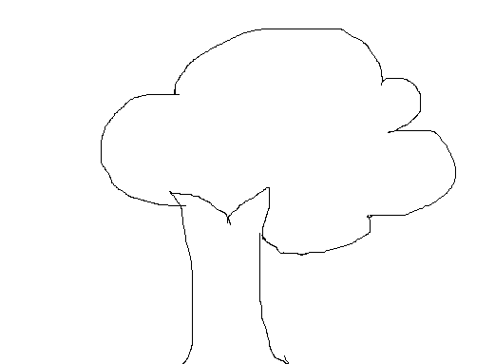
板书： 20 小熊住山洞

春 夏 秋 冬

树叶 小花 果子 小鸟

舍不得砍

\教后反思：

参考资料：

树木的作用

树木可以调节气候、净化空气、防风降噪，是人类最好的朋友。

树木是氧气制造厂。l公顷阔叶林1天可以吸收1吨二氧化碳，释放出 0．73吨氧气。

树木是粉尘过滤器。当含尘量大的气流通过树林时，随着风速的降低，空气中颗粒较大的粉尘会迅速下降。另外，有些树木的表皮长有绒毛或者能够分泌出油脂，它们能把粉尘粘在身上，从而使经过树林的气流含尘量大大降低。

树木是杀菌能手。许多树木在生长过程中会分泌出杀茵素，杀死由粉尘带来的各种病原菌。据调查，每立方米空气中的含菌量，百货大楼为400万个，林荫道上为58万个，公园里为100个，而林区只有55个。林区与百货大楼空气中的含菌量相差7万多倍。

此外，树木还是天然蓄水库和天然空调。

